Peisajul geografic de la polul sud

- Caracteristici generale -

Al cincilea continent ca mărime, dintre cele şase ale Terrei, Antarctica este cel mai sudic, mai rece, mai îndepărtat şi mai recent descoperit continent, fiind pentru prima oară detectat la începutul secolului al XIX-lea. Acoperită aproape în totalitate de gheaţă şi fără a avea o populaţie umană stabilă, ea înconjoară Polul Sud. La rândul său Antarctica este înconjurată de „Oceanul Antarctic”, întindere de apă creată din zonele de sud ale oceanelor Pacific, Atlantic şi Indian, dar fiind considerat un ocean separat de celelalte datorită temperaturii mai scăzute a apei şi a salinităţii mai mici.
Antarctica deţine în jur de 90% din gheaţa existentă pe Pământ. Banchiza ce înconjoară continentul are aproximativ 29 milioane km cubi de gheaţă.

- Întindere -

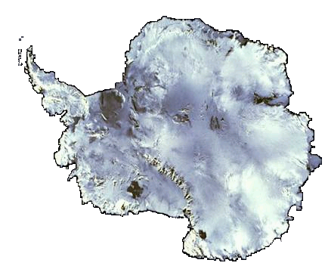
Antarctica, numită astfel pentru a o deosebi de partea opusă a globului – zona arctică – se întinde după paralela de 60 de grade latitudine sudică. Cel mai apropiat „vecin” al ei se găseşte la 1.000 de km şi este America de Sud, urmată de Australia şi Africa, la 2.500 şi 4.000 de km depărtare. Cea mai mare parte a teritoriului său se întinde în emisfera estică, în partea vestică se găseşte Peninsula Antarctică, întindere ce apropie continentul de America de Sud. Cel mai înalt vârf de pe continent atinge 5.140 m (în masivul Vinson din partea vestică), iar înălţimea sa medie este puţin mai mare de 2.000 de metri, ceea ce îl face continentul cu cea mai mare înălţime medie. Antarctica are o suprafaţă totală de 13.178.000 km pătraţi, fiind astfel mai mare decât Europa şi Australia.

- Clima -

Poziţia pe latitudine şi înălţimile ei mari fac din Antarctica cel mai rece continent. Cu toate acestea se deosebesc două anotimpuri. În anotimpul rece temperatura în zonele intercontinentale poate scădea sub –80 C, în timp ce în anotimpul cald temperatura se poate ridica, în aceleaşi zone, până peste –30 C. În zonele de coastă se poate ajunge, în sezonul cald, la temperatura de îngheţ (0 C), dar şi aici valorile negative sunt ridicate în perioada rece. Antarctica deţine şi recordul temperaturii negative. În anul 1960, la staţiunea rusească de cercetare „Vostok” s-au înregistrat –89,2 C.
Interiorul Antarcticii este un deşert polar în care bat vânturi moderate ce rareori ating 30 km/h, însă ele se înteţesc şi devin mai persistente în apropierea coastelor. Vânturi extrem de reci, compuse din aerul aflat în partea inferioară a versanţilor abrupţi din interiorul regiunilor muntoase, bat spre pantele de gheaţă mai mici.
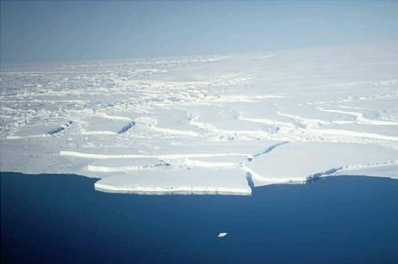
Zona este foarte săracă în precipitaţii, un dintre cele mai uscate zone de pe glob, aproximativ 50 mm de precipitaţii căzând aici anual. Acestea cresc cu cât ne apropiem de ţărm, atingând în zonele apropiate de coastă 200 mm/an. Precipitaţiile sunt formate în mare măsură din căderi de zăpadă aduse de cicloni. De obicei ele cad sub formă de zăpadă sau gheaţă, dar uneori se înregistrează şi ploi, în zonele litorale.
Există mai multe tipuri de climat în Antarctica, toate sunt reci, dar diferă în severitate. La fel ca şi precipitaţiile climatul se îmblânzeşte cu cât latitudinea scade. Peninsula Antarctica este zona în care se întâlneşte clima cea mai blândă, aici temperatura putându-se situa în timpul sezonului mai cald în jurul valorii de 0 C.

- Vegetaţia -

Acoperită aproape în totalitate de un strat gros de gheaţă, Antarctica are foarte puţin teren disponibil pentru formarea solurilor sau apariţia vegetaţiei. Solul existent s-a format în perioada mai recentă a existenţei continentului şi are un conţinut organic scăzut, la fel ca şi capacitatea de stocare a apei.
Antarctica fiind izolată de alte continente, este foarte greu pentru alte tipuri de vegetaţie să se răspândească pe teritoriul ei. Temperatura constant scăzută, vânturile puternice şi lipsa umidităţii descurajează alte plante. Excepţie fac plantele ce se pot adapta la aceste condiţii, fiind capabile să se dezvolte activ numai câteva zile pe an. Aceşti factori limitează existenţa plantelor în Antarctica numai la cale din Regnul Protista (organisme simple, de obicei unicelulare): alge, licheni şi muşchi. În Antarctica există numai două specii cunoscute de plante ce înfloresc, ele se găsesc în Peninsula Antarctica şi insulele din jurul său.
Continentul nu are un echivalent al tundrei arctice, unde se găsesc o mai mare varietate de plante: cea mai bogată vegetaţie a Antarcticii poate fi comparată mai mult cu cea din nord, vegetaţia săracă a deşerturilor polare arctice. Cu toate acestea petice de vegetaţie cresc pe toate stâncile neacoperite de gheaţă, până la 290 km distanţă de Polul Sud. Alge de zăpadă cresc pe zăpadă şi pe suprafaţa gheţii aproape de coastă, în special de-a lungul Peninsulei Antarctice, unde păsările de mare şi briza oceanului aduc posibilităţi de nutriţie.
Apele antarctice suportă şi alte tipuri de vegetaţie. Buruieni de apă din zonele de coastă cresc pe şi în jurul insulelor, aproape de continent, dar nu pot apărea aici datorită gheţii marine ce rade ţărmurile. În apele reci ale oceanului ce înconjoară Antarctica se găsesc diferite tipuri de alge ce plutesc pe o perioadă scurtă, atât cât să se înmulţească pe perioada anotimpului cald, mai ales în zonele unde izvoarele aduc la suprafaţă ape cu o cantitate nutritivă ridicată. Aceste alge plutitoare sunt o sursă bogată de hrană pentru animalele marine.

- Fauna -
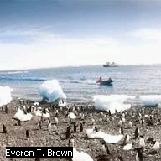
Climatul aspru şi sărăcia vegetaţiei regiunilor de pământ ale Antarcticii acceptă numai animale microscopice, insecte primitive şi alte specii de acest fel ce pot supravieţui în solurile umede. Se mai găsesc şi alte nevertebrate, săritoare şi mici. Cel mai mare animal terestru din Antarctica poate creşte până la 12 mm. În contrast cu uscatul oceanul conţine o mare varietate de animale, toate depinzând, într-un fel sau altul, de algele ce cresc la suprafaţa apei. Organismele zooplancton, cum ar fi viermii-săgeată, peştii-jeleu, peştii-larvă, alte larve, stelele de mare se hrănesc cu organisme fitoplancton – alge plutitoare. La rândul lor, organismele zooplancton sunt o sursă de hrană pentru peşti şi calmari, ambele tipuri abundând în apele antarctice. Acest „lanţ” continuă, peştii şi calmarii fiind o sursă de hrană pentru foci, balene şi păsări de mare cei mai mari şi mai buni prădători ai zonei. În acest „Ocean Sudic” se hrănesc şapte specii de balene şi opt de delfini; câteva dintre aceste specii întră adânc banchiză în timpul sezonului cald. Şapte specii de foci respiră în regiunea antarctică, unele pe ţărmurile sudice ale insulelor, altele exclusiv în regiunea banchizei. Aproximativ 40 de specii de păsări de apă – incluzând 7 de pinguini, 4 de albatroşi, cormorani, pescăruşi ş.a. – sunt răspândite în Antarctica, mai ales pe insule şi coaste. Multă vreme vânate pentru ulei, marile animale marine joacă un rol important în atragerea oamenilor spre Antarctica. În prezent legile internaţionale, în vigoare din anii 1960, le protejează.

- Solurile şi resursele minerale -

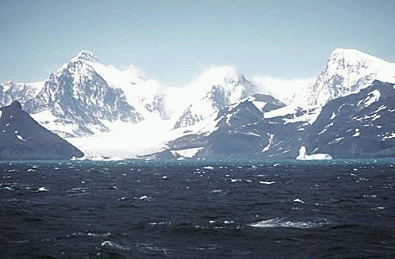
Deşi are o întindere destul de mare, Antarctica are solul compus în majoritatea din gheaţă. În partea sa estică se găseşte sub stratul de gheaţă o masă de pământ aproximativ de mărimea Australiei, în timp ce în zona vestică se află mai multe insule acoperite şi unite între ele şi de continent de gheaţă. De aceea numai circa 2,4 % din aria Antarcticii este rocă vizibilă, restul aflându-se sub gheaţă. Zonele expuse include vârfurile a câtorva lanţuri muntoase şi ale altor resturi împrăştiate. Se remarcă aici lanţul „Transantarctic” care separă partea de vest a continentului de cea de est. Se mai găsesc şi nişte văi glaciare, neacoperite de gheaţă şi păstrate uscate de vânturile ce bat din interiorul continentului.
Numai 2% din zonele costale sunt ţărmuri stâncoase sau zone litorale. Restul ţărmului este format din gheaţa ce se continuă şi după capătul rocilor continentale. Banchiza ce înconjoară Antarctica, formată cu milioane de ani în urmă, are o grosime medie de 2.160 de metri, în timp ce recordul de grosime atinge 4.700 de metri. Formarea acestei banchize s-a produs prin suprapunerea straturilor de zăpadă căzute şi transformarea lor în gheaţă.
Solul ce se află sub gheaţă este format din roci metamorfice, acoperite de sedimente din perioadele geologice Cretacic şi Permian. Conţinând evidenţe despre păduri tropicale şi deşerturi ce au precedat mai recenta perioadă de condiţii glaciare, aceste straturi reflectă complexitatea climatului istoric al Antarcticii. Ceea ce acoperă acum solurile continentului este o uriaşă cupolă de gheaţă ce se ridică de pe coastele acestuia şi se ridică într-un platou înalt de peste 4.000 m, aflat încă în creştere.
Munţii „Transantarctici” se întind pe o distanţă de 3.500 km de-a lungul flancului vestic al Antarcticii de Est, separând-o pe aceasta de partea de vest a continentului. Acest şir este un masiv stăvilar penetrat de gheţari pentru platoul de gheaţă al Antarcticii de Est, care, dealtfel, conţine 2/3 din teritoriul continentului.
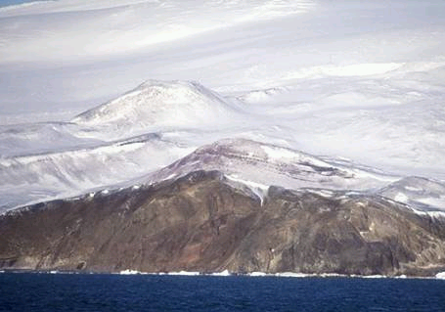
Câţiva vulcani activi, printre care şi vulcanul Erebus, punctează coasta Antarcticii şi zonele insulare apropiate. Solul multistratificat al Antarcticii de Vest, afectat şi transformat de modificarea structurii geologice, dezvăluie o istorie geologică distinctă a acesteia, mult mai zbuciumată decât cea a părţii de est a continentului. Această multistratificare are la bază un strat din Precambrian, acoperit de sedimente vulcanice din Perioada Carboniferă, şi altele din Mezozoic şi Terţiar.
Deşi numai aproximativ 1% din solul continentului a fost cercetat pentru minerale, se pare că Antarctica are resurse minerale bogate. Munţii Transantarctici conţin resurse considerabile de cărbune, precum şi cupru, plumb, zinc, cositor, argint şi aur. În munţii din estul Antarcticii se mai găsesc însemnate minereuri de fier, alte zăcăminte se mai găsesc şi în Peninsula Antarctică. Alte metale prezente pe continent sunt cromul, nichelul şi platina. Se crede de asemenea, că există şi zăcăminte de petrol şi gaze naturale, sub Marea Ross (în sud-vestul continentului). În prezent acest potenţial mineral al Antarcticii nu este utilizat decât de cercetătorii de la staţiile de cercetare prezente pe continent.

Autor:______________________________________________________

